高雄醫學大學112學年度下學期 教師專業成長社群期末成果資料表
社群名稱 | 「運用新一代數位科技提升醫學教育之教學成效」
召集人 | 張維安助理教授 | 學院別 |  | 醫學院
社群主題介紹  (200字內) | 內科學科的社群參考教育部於民國103年所推動數位開放教育磨課師課程計畫，由內科學科作為計畫的核心單位，近年專責辦理數位課程製作及推廣工作，推動具本校臨床醫學特色之磨課師課程。由教師端提供適合醫學生修讀的數位教材影片，導入「學生中心模式（student centered model）」的教學概念，提倡以學生為中心的教學方法，進行線上自主學習，由學生主動參與學習及團體討論，此外也在線上進行作業練習及評量測驗，而教師則以引導者的角色，適時指引學生解決並討論問題，最後執行有效的回饋機制。 要達到成效良好的數位教育需先精進教師的數位教學品質，因此將規劃舉辦數位教學知能研習課程，讓教師了解教與學的基本概念、教學計劃設計與策略，強化教學表達技巧，並運用於數位化教學平台。另辦理適合教師需求之數位教材製作軟體課程，邀請教師們分享製作經驗及成效，提供教師數位教材製作相關支援與協助，以提升本校教師參與數位臨床醫學課程製作之意願，進而建立數位臨床醫學教育課程資料庫，以應後疫情時代臨床醫學數位教育之趨勢與需求。 內科學科歷年來有許多數位課程發展經驗，亦因應新型冠狀病毒肺炎疫情發展一些臨床數位教材，重症團隊更針對實習醫學生運用數位教材進行翻轉教學，目前學生反應熱烈。為進一步深化數位課程發展，充實教材內容，近年以教師成長社群活動鼓勵同仁加強發展數位課程。隨著老師們對於數位教學的逐漸熟悉，社群活動在求新求變的精神下，將進到新的里程碑。本年度起，由張維安老師接手擔任召集人，社群名稱更名為「運用新一代數位科技提升醫學教育之教學成效」，承繼前一學年的社群活動成果，本社群目標調整為運用新一代數位科技（如：ChatGPT、midjourney等），協助教學活動的規劃與教材製作，希望能透過相關AI的軟體撰寫更優質的教學計畫並開發教材，讓學生 對於學習產生興趣並提升學習成效。我們將持續透過此社群˙計畫，提升教師運用新科技開發數位教材的能力，並加強學生學習成效之多元評估方法建構。並藉由各方式持續推動數位教學，也深入了解學生對數位教材學習之意見與建議，作為改進數位教材學習的參考，以因應後疫情時代的教學需求。
活動概要  (300字內) | 本社群目標調整為運用新一代數位科技（如：ChatGPT、midjourney等），協助教學活動的規劃與教材製作，希望能透過相關AI的軟體撰寫更優質的教學計畫並開發教材，讓學生 對於學習產生興趣並提升學習成效。我們將持續透過此社群˙計畫，提升教師運用新科技開發數位教材的能力，並加強學生學習成效之多元評估方法建構。並藉由各方式持續推動數位教學，也深入了解學生對數位教材學習之意見與建議，作為改進數位教材學習的參考，以因應後疫情時代的教學需求。
本期成果  (請依社群特色及目標列舉，300字內) | 透過此計畫，培養教師評估學生學習數位教材的學習成效之方法與能力。並藉由問卷調查，深入了解學生對數位教材學習之意見與建議，作為改進數位教材學習的參考。  - 113.03.26(二)「如何用新一代數位科技輔助製作講義」：  林育志主任本次介紹生成式AI是什麼?是一種創造新內容和想法的人工智慧，也是另一種分支並通過學習大量的數據，從而可以生成與原始數據相似的新數據，且重複使用訓練資料來解決新的問題。  主要用於創造性的工作，例如文章生成、影像生成、音樂生成等。現下討論最夯的ChatGPT、Midjourney、Stable Diffusion，以及Office 365 Copilot都是生成式AI的最佳應用。  未來也可以使用在撰寫PBL教案中，可以提供相關outline帶入形成教案。  - 113.04.09(二)「AI影音及繪圖工具之介紹與應用(基礎篇)」：  許栢超主任本次分享為1.個人經驗談和所涉略的相關AI資訊2.對於AI的研究與學習完全是基於自己對3C及科技方面的喜好及3.個人一直深信著AI可以讓我們提升生產力，更好的掌控並利用時間。  並著重在AI生成影音及圖片部份，並分為是否需要付費及有免費額度。  Gemini、DALLE3、Copilot、Leonardo.Ai、MIDJOURNEY、Stable Diffusion等等，有些也需要提升設備等級。目前推薦Copilot、DALLE3、DALLE3理解文本能力強大。  Sora影片生成原理為擴散變換模型(Diffusion Transformer)，也可以生成多國語言，可以使用於衛教影片。SUNO AI可以直接使用文字生成各種語系的歌曲，ChatGPT作曲+SUNO唱歌變成科室專屬歌曲。  AI的應用與發展勢不可擋，2024年生成式AI將會以影像及影片生成為主，也愈來愈多老師踏入嘗試AI生成圖的世界，甚至融入教學或用來製作教材。  善用各種 Prompt（給 AI 的提示詞、指令）生成各種令人驚嘆、充滿創意的圖像。  最後共勉之：AI或許不會立刻取代你，但善用AI的人會。  - 112.11.21(二)「數位科技、擬真情境與互動式教學活動」：  本次很榮幸請到洪維廷醫師。洪醫帥展示了如何透過數位科技、擬真情境與互動式教學，讓學生對於學習產生興趣並提升學習成效，習得應得到的技能。
活動照片 | 照片主講者林育志主任 |  | 照片主講者許栢超副部長
 | 照片Q&A  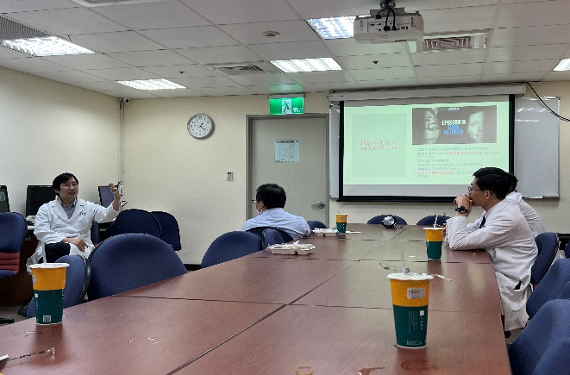 |  | 照片主講者洪維廷醫師  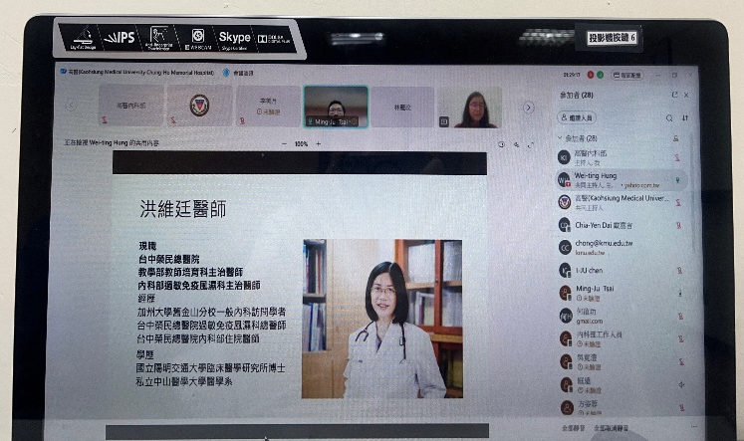
 | 照片摘錄洪維廷醫師PPT |  | 照片摘錄洪維廷醫師PPT
想加入此社群，請聯絡召集人(或協助人員) e-mail: aaavein@yahoo.com.tw

